庄河市荷花山镇人民政府

2021年度部门决算

目 录

第一部分 庄河市人民政府荷花山镇人民政府概况
一、主要职能
二、部门决算单位构成
第二部分 庄河市人民政府荷花山镇人民政府2021年度部门决算表
一、收入支出决算总表
二、收入决算表
三、支出决算表
四、财政拨款收入支出决算总表
五、一般公共预算财政拨款支出决算明细表
六、政府性基金预算财政拨款收入支出决算表
第三部分 庄河市人民政府荷花山镇人民政府2021年度部门决算情况说明
第四部分 名词解释

第一部分 庄河市人民政府荷花山镇人民政府概况

一、主要职能

（一）执行党和国家的各项方针、政策、法令、法规，在市委、市政府领导下完成各项任务。

（二）建设社会主义物质文明和精神文明，以经济建设为中心，发展街道商业、服务业，指导街道经济组织发展经济，拓宽经济活动的领域，为经济组织提供服务，运用经济、法律和必要的行政手段管理街道经济。把街道建设成为经济繁荣、文化发达、道德高尚、社会安定、生活方便、环境优美的社会主义新城区。

（三）负责辖区内的社会治安综合治理，人民调解、法律服务工作，依照有关规定管理外来流动人员。

（四）开展社区服务、拥军优属工作，负责社区优抚、社会救济、社会福利、婚姻登记工作，兴办社会福利及残疾人福利事业，社区文化、科普、体育、教育工作。

（五）按照职责范围做好城市建设管理监察、计划生育、爱国卫生、初级卫生保健、市容环境卫生、绿化、环境保护、劳动就业、安全生产等管理工作。

（六）配合有关部门做好防汛、防风、防火、防震、抢险和防灾救灾工作。

（七）指导和帮助社区居民委员会的工作，促进社区居民委员会的依法建设和发挥"三自"（自我教育、自我管理、自我服务）作用。

（八）向市政府反映居民群众的意见和要求，办理人民群众的来信来访等事项。

（九）承办市政府交办的其他事项。

二、部门决算单位构成
从预算单位构成看，庄河市人民政府荷花山镇人民政府决算包括：人民政府荷花山镇人民政府。
纳入庄河市人民政府荷花山镇2021年度部门决算编制范围的单位包括：
序号 | 单位名称 | 备注
1 | 庄河市人民政府荷花山镇人民政府（本级）
2
3
4
第二部分 庄河市人民政府荷花山镇人民政府
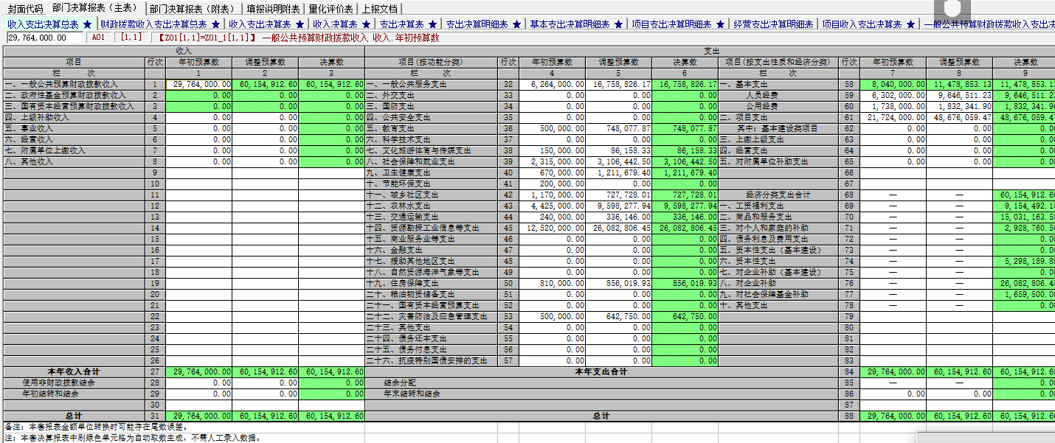

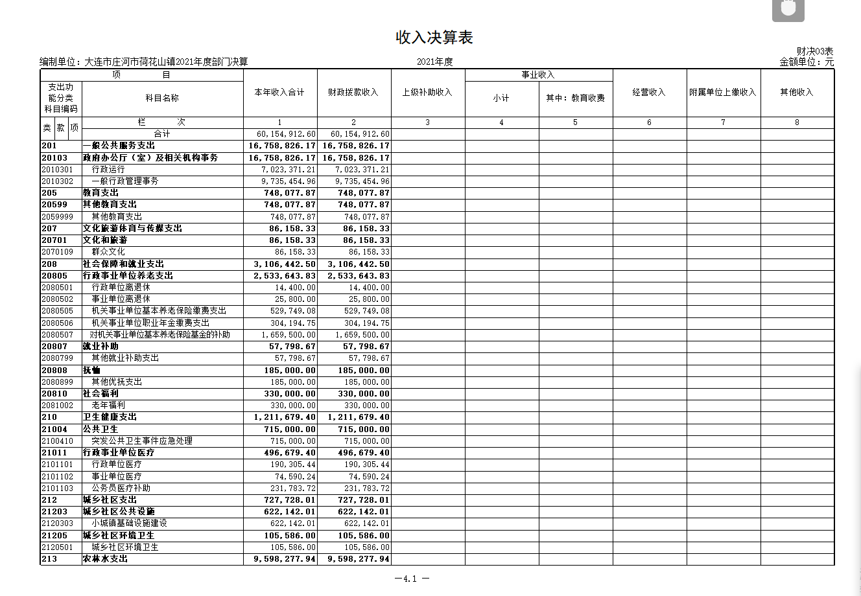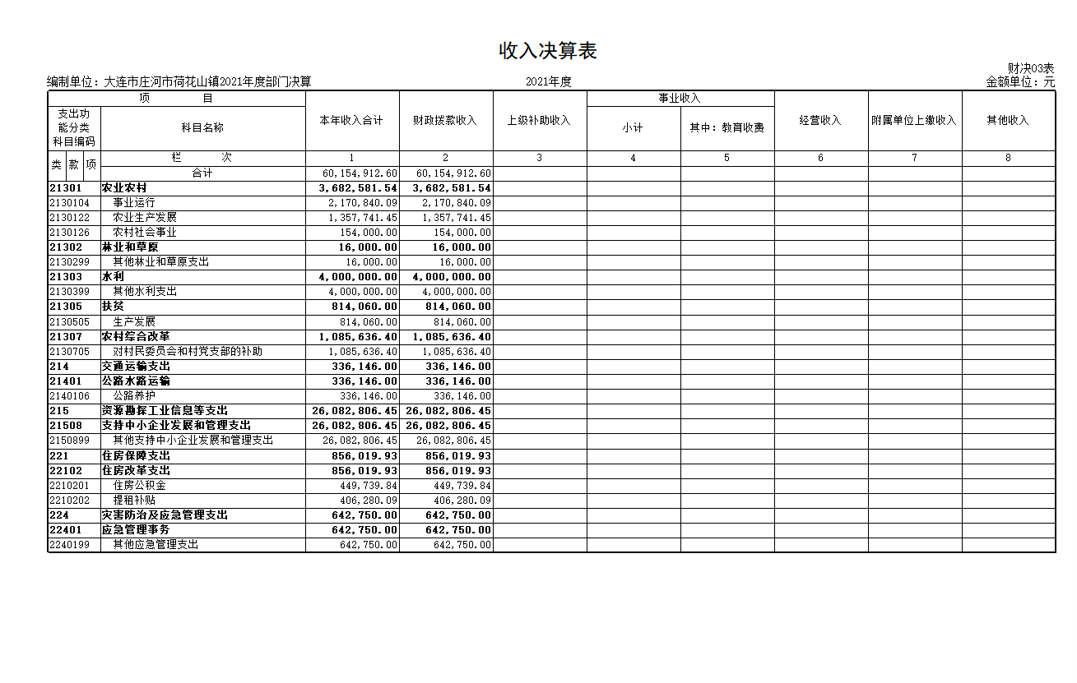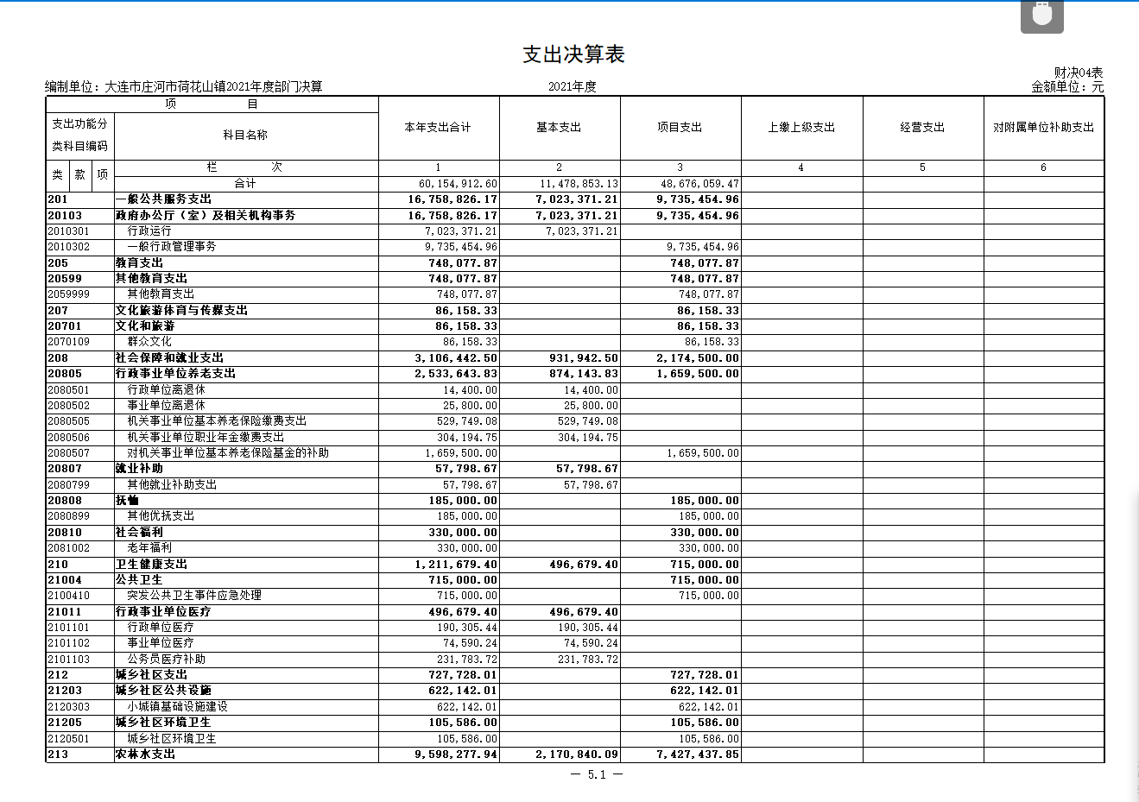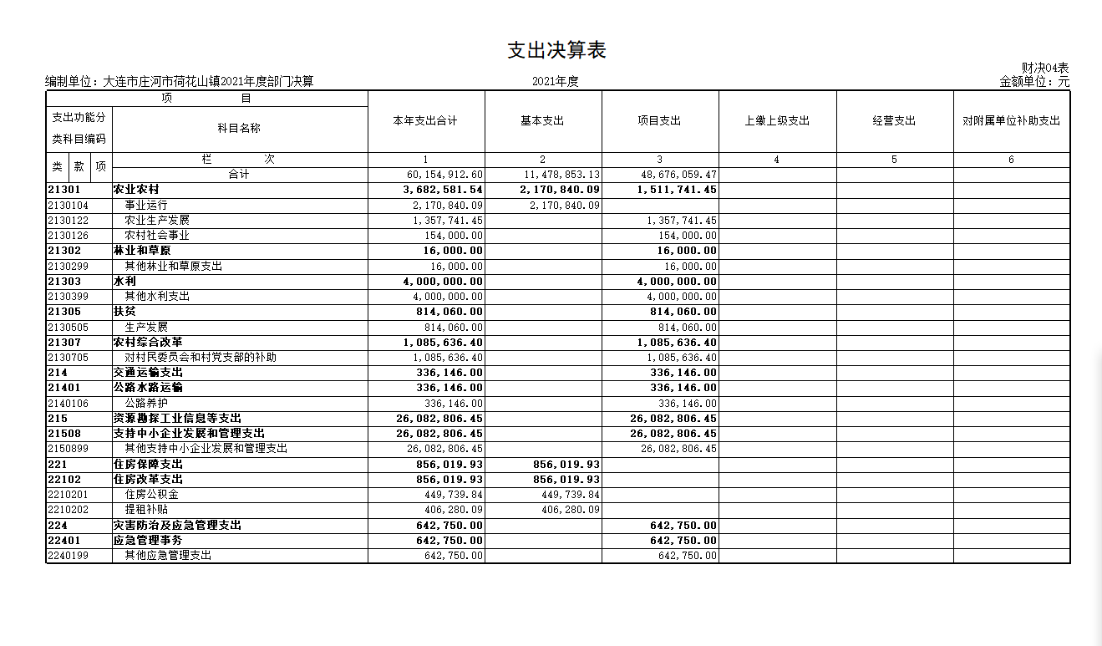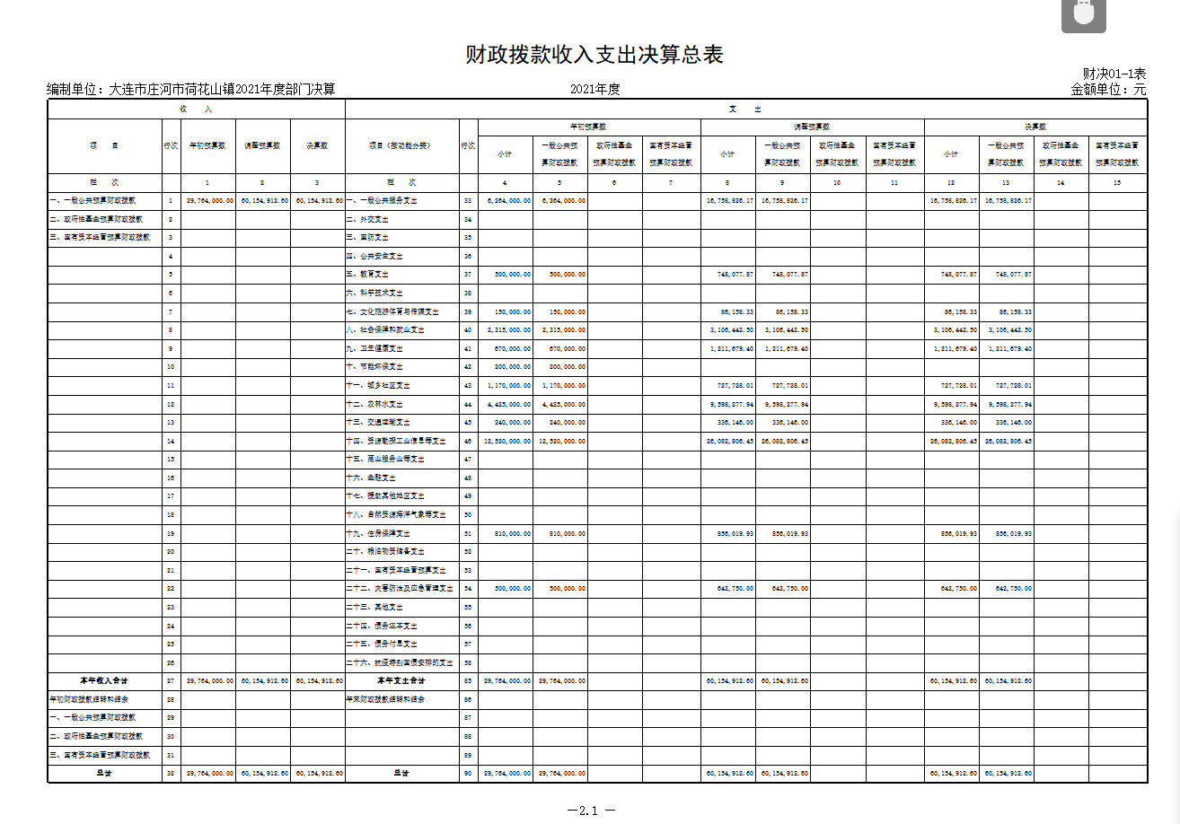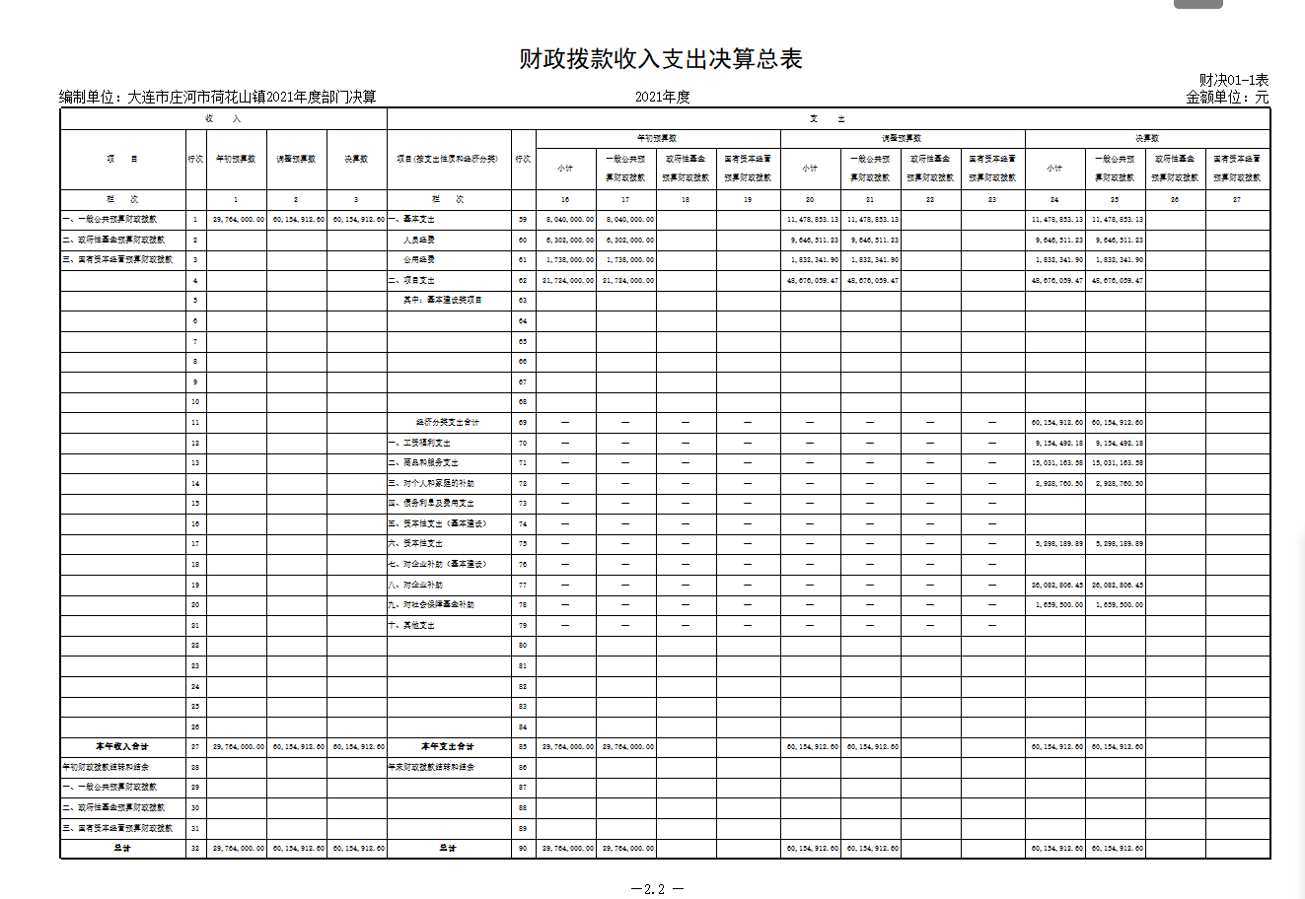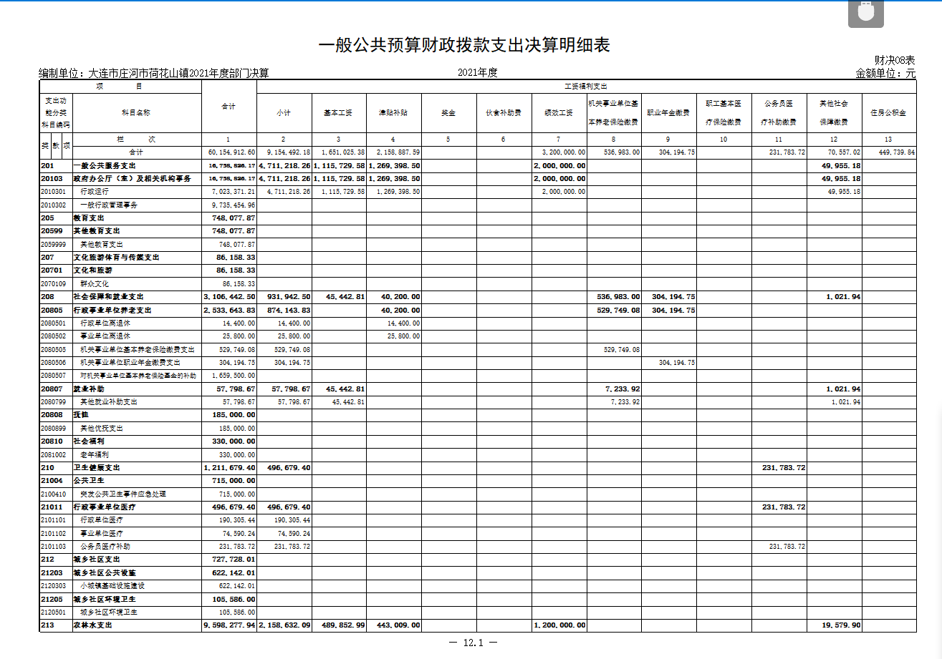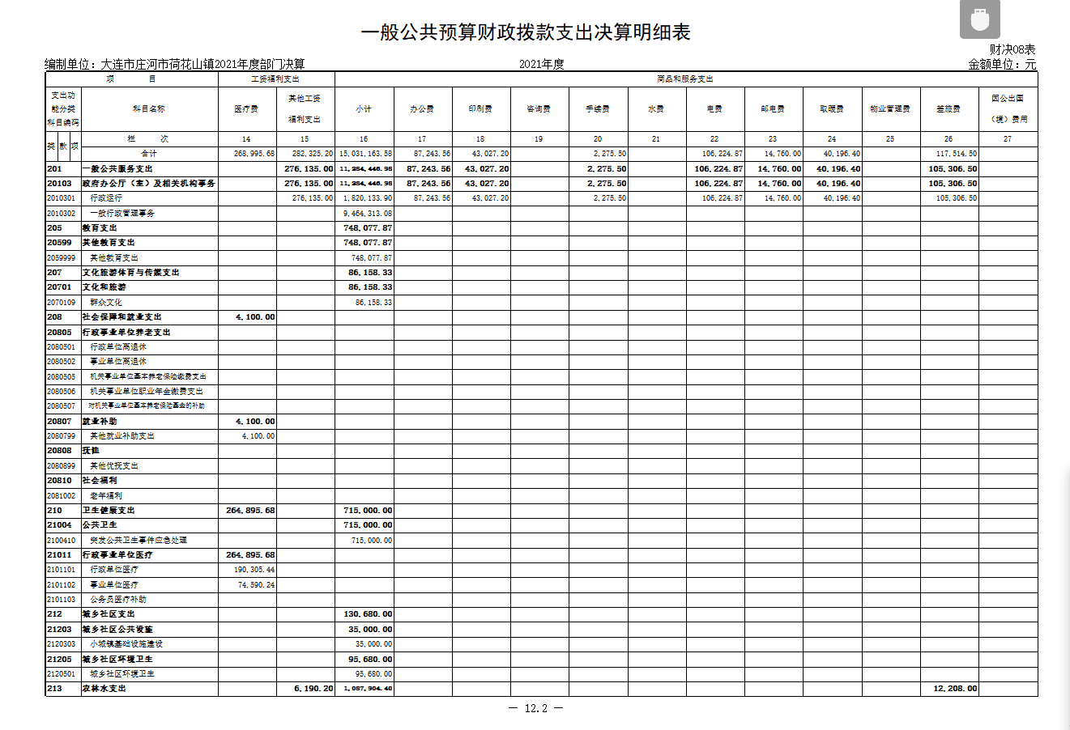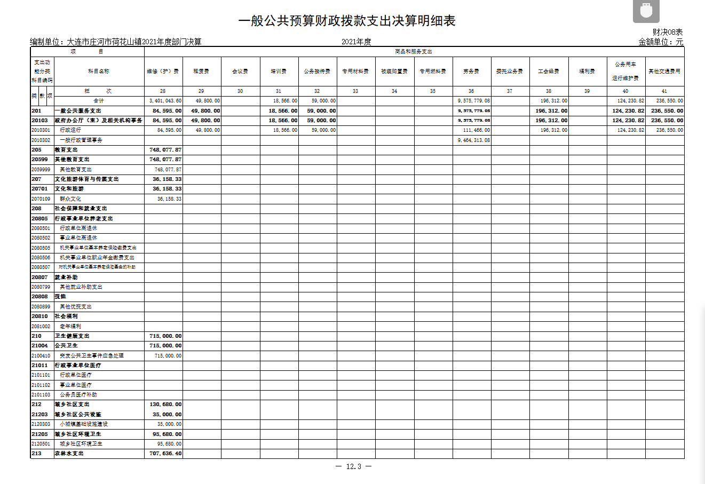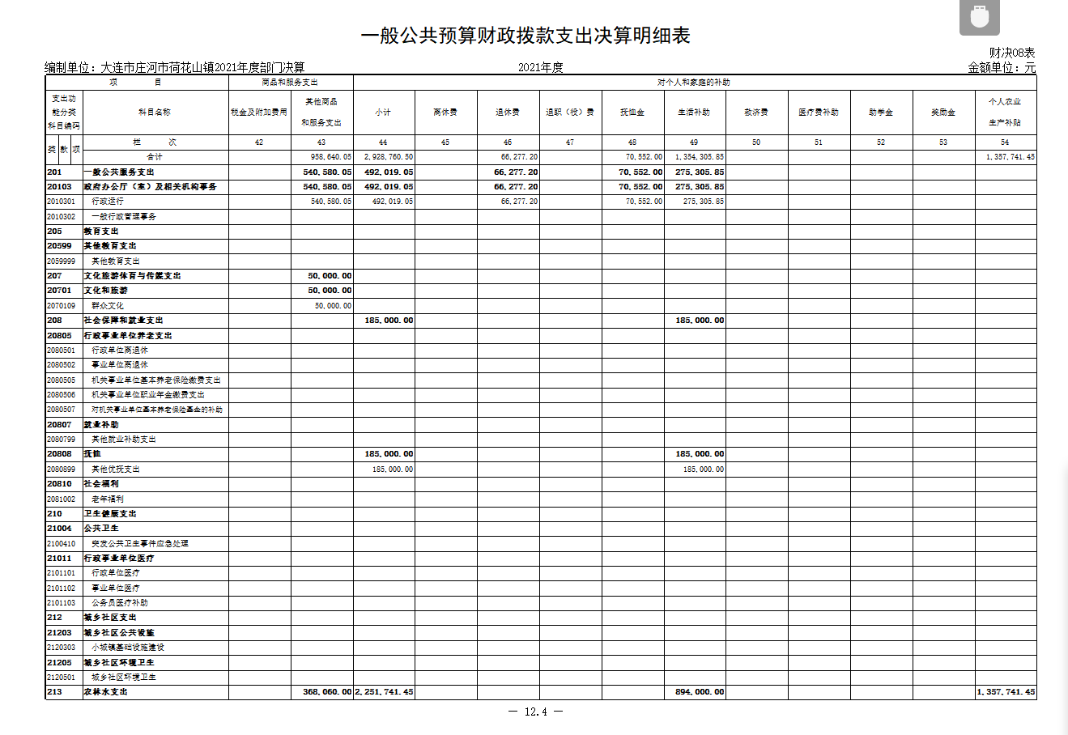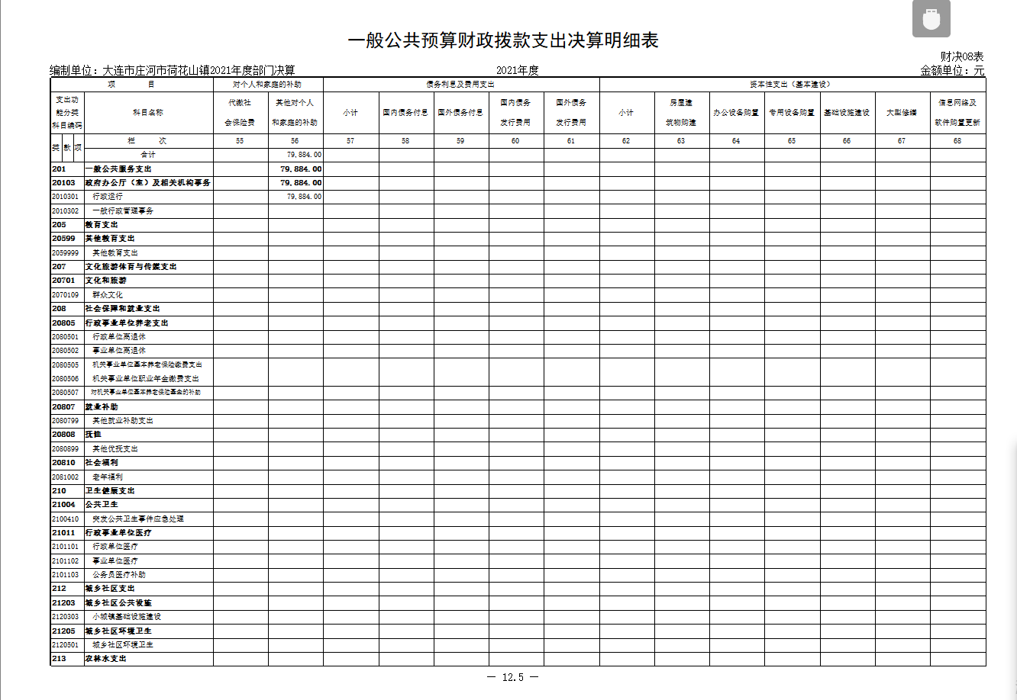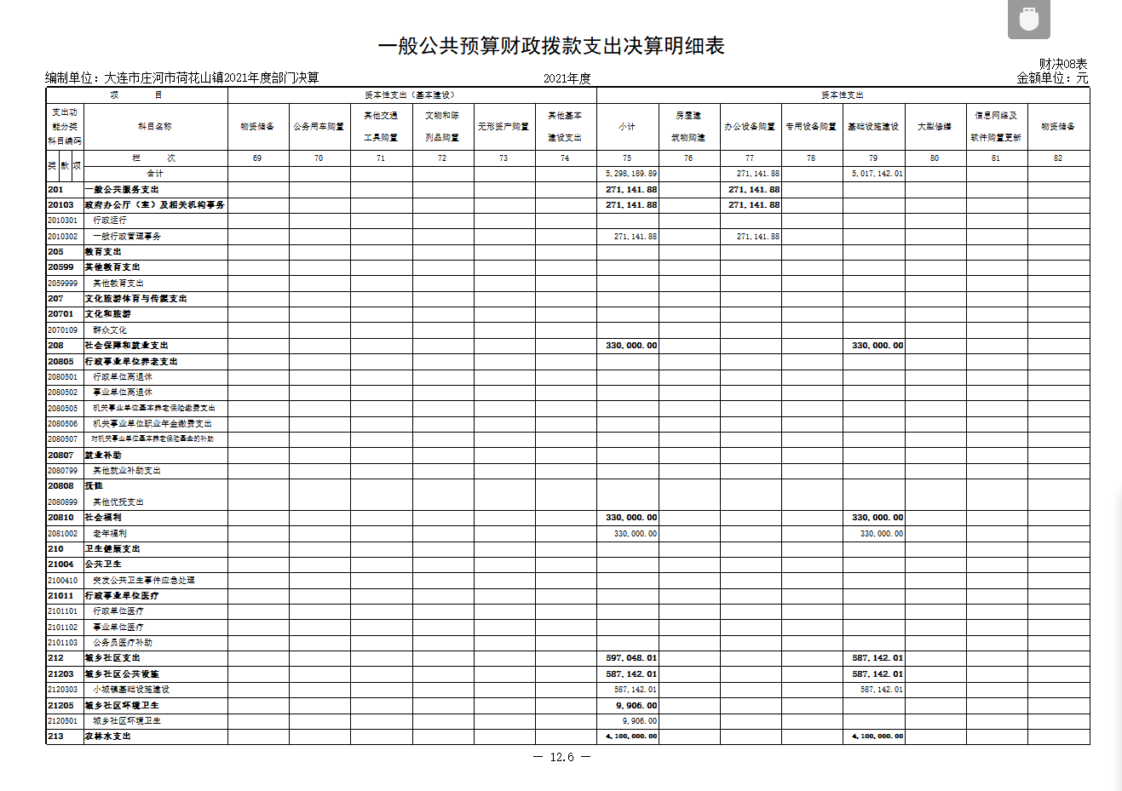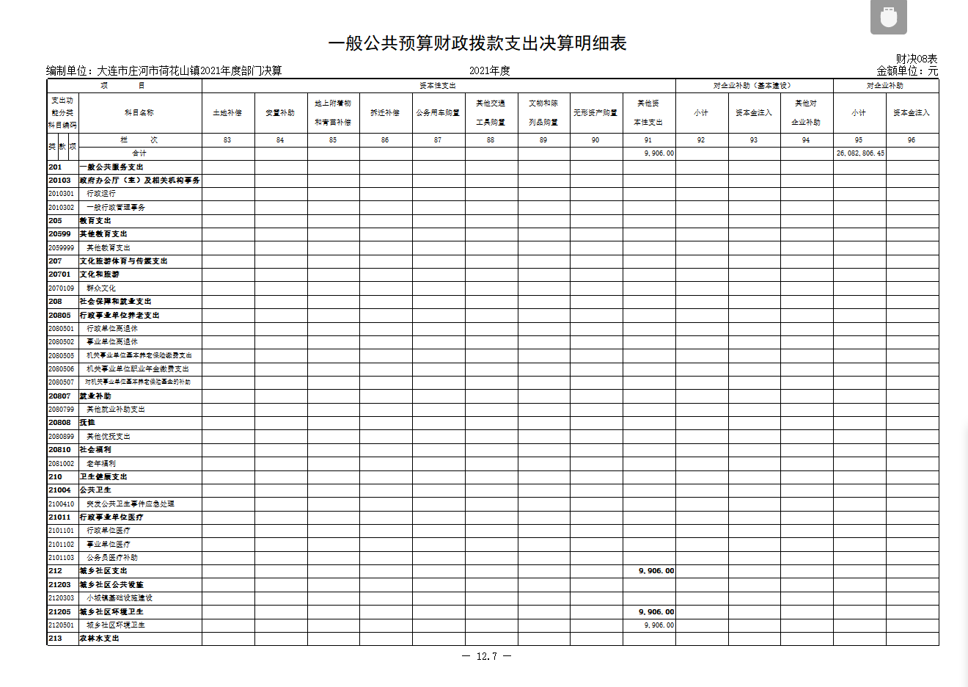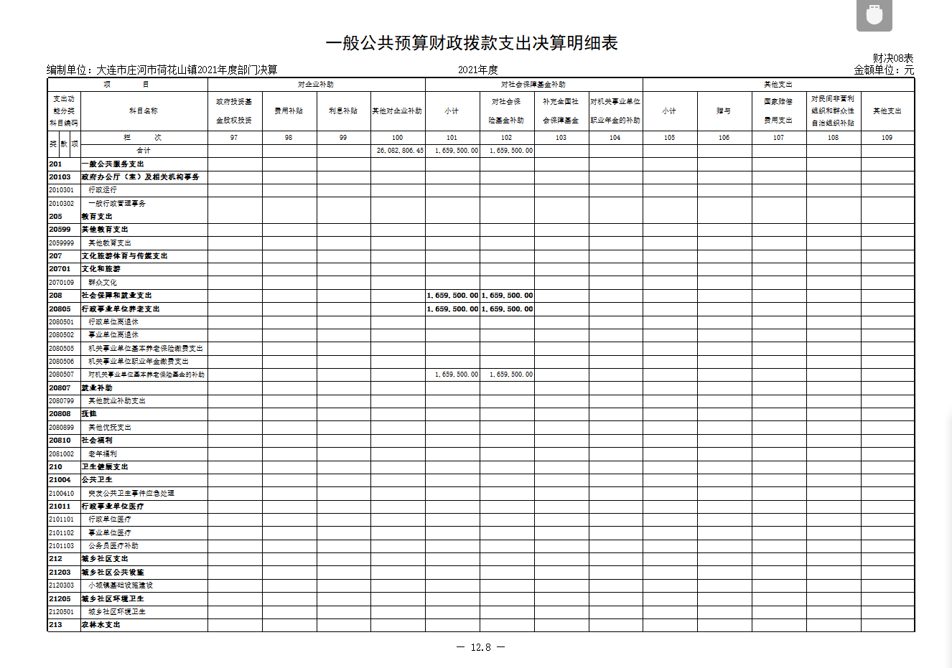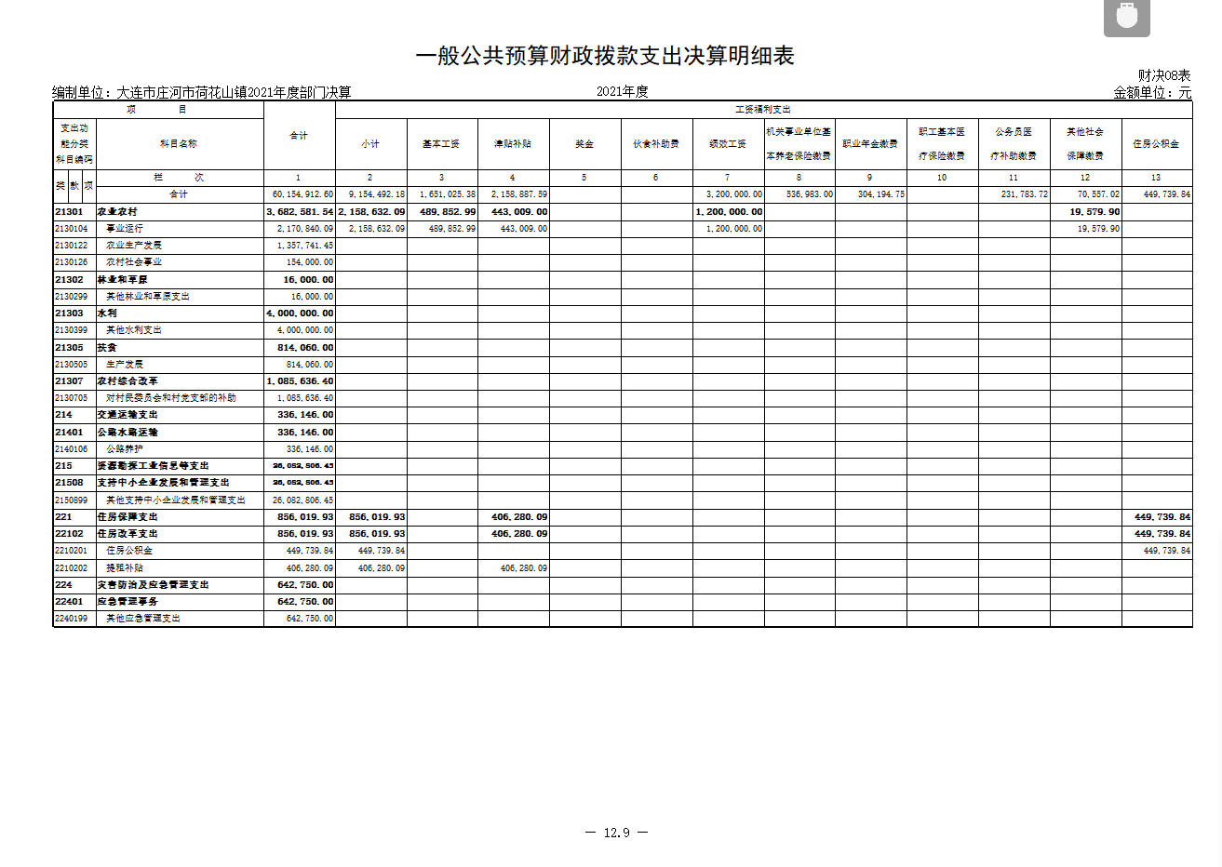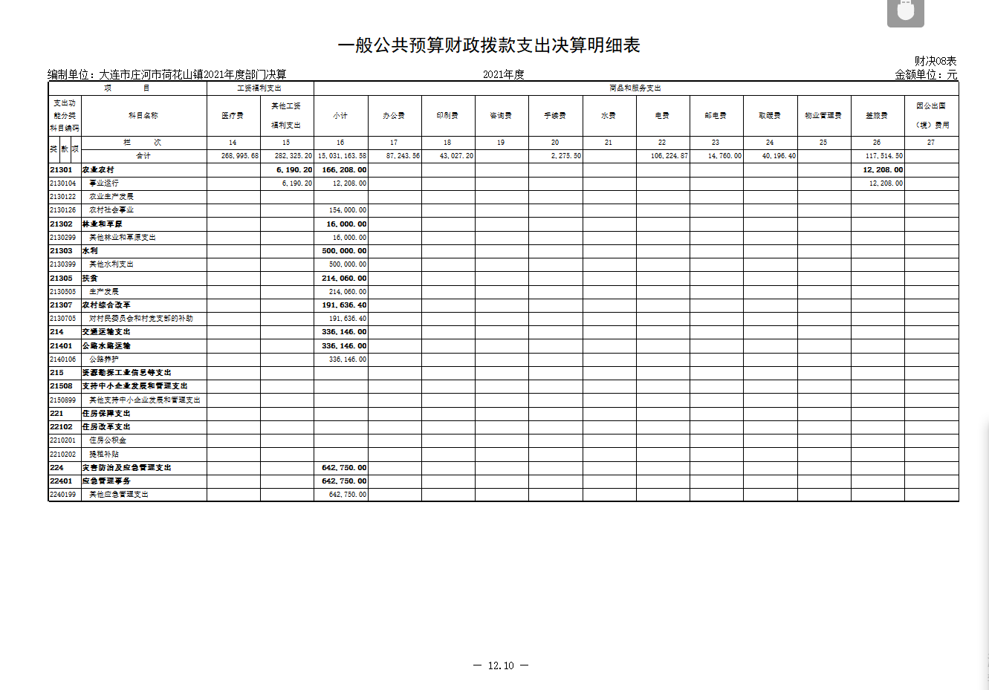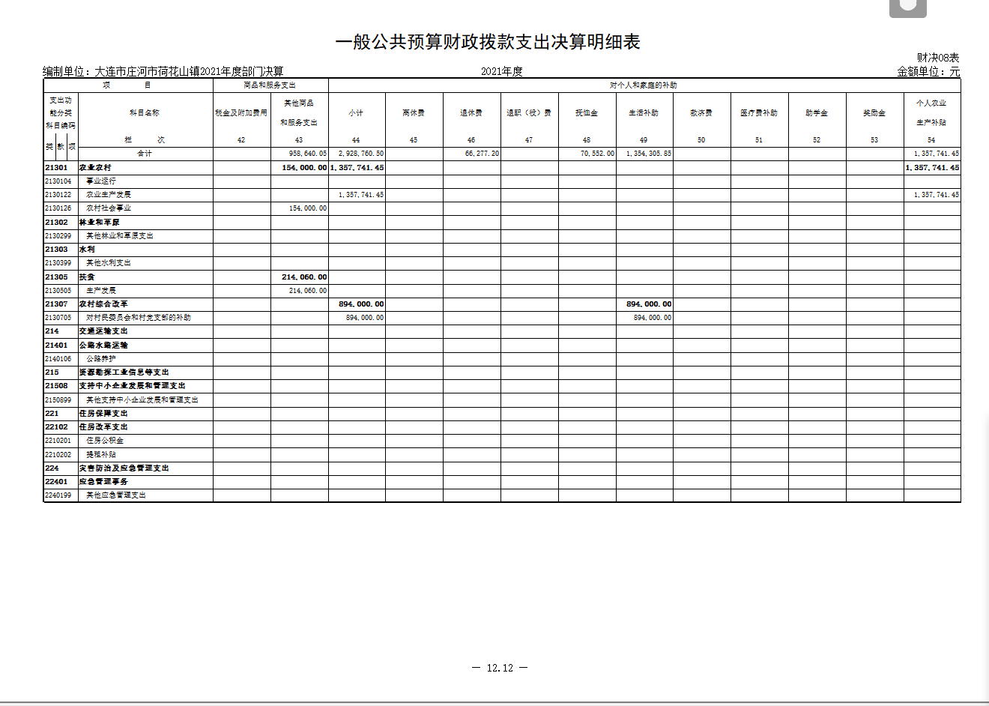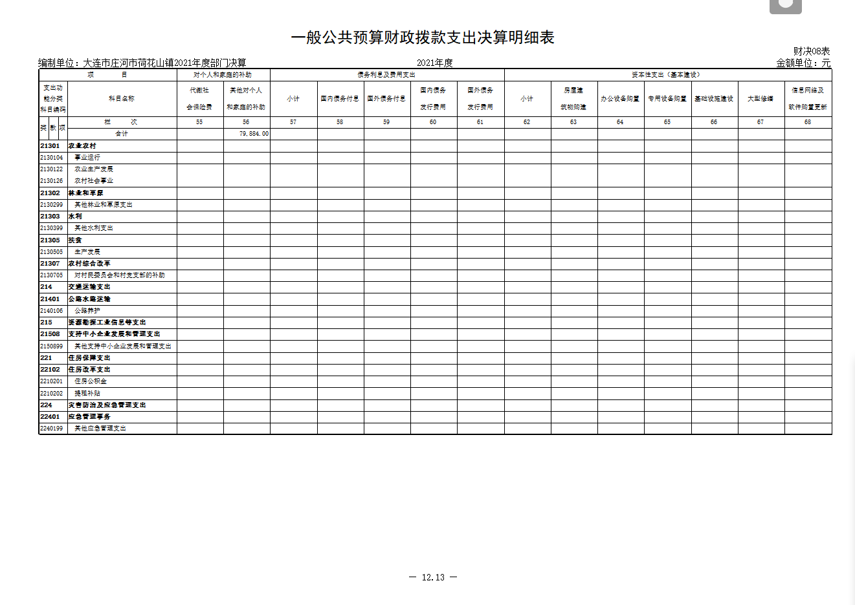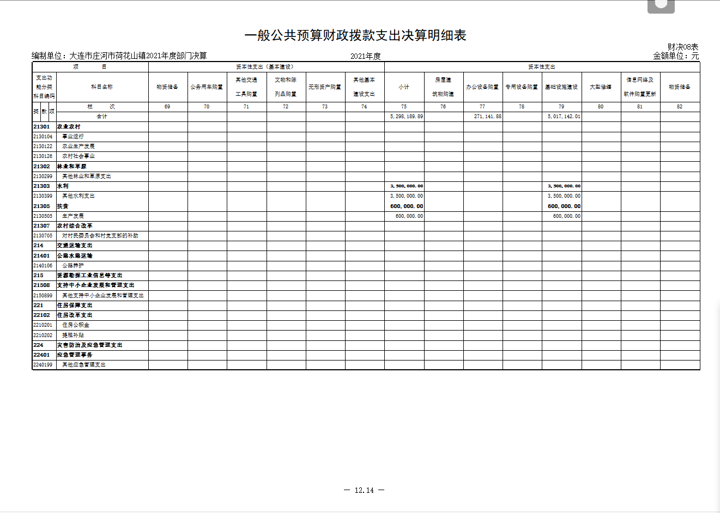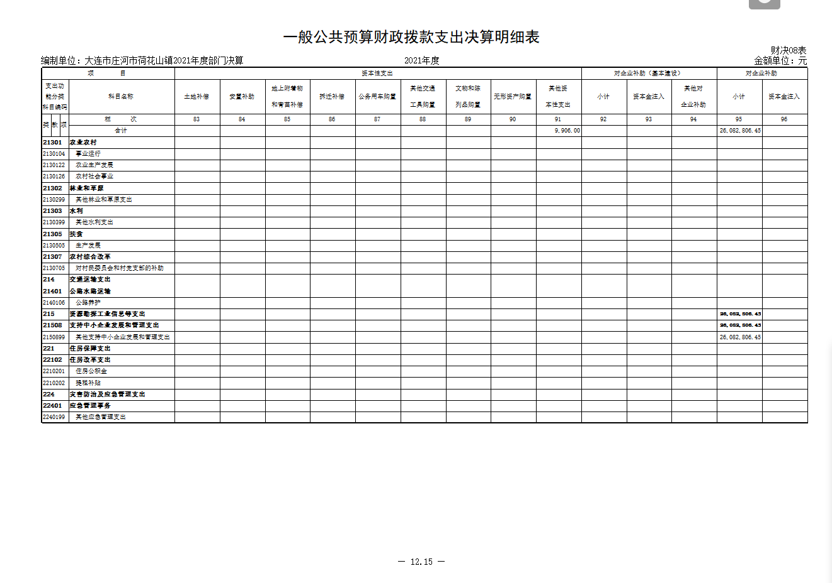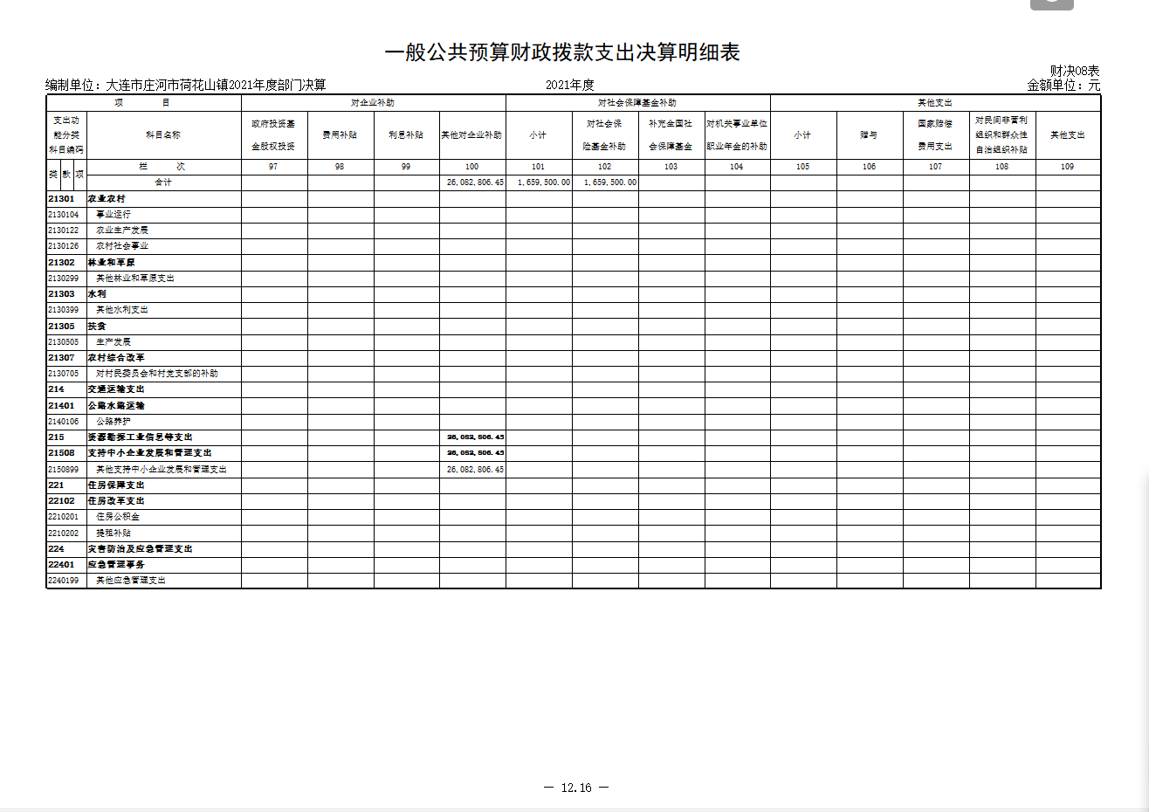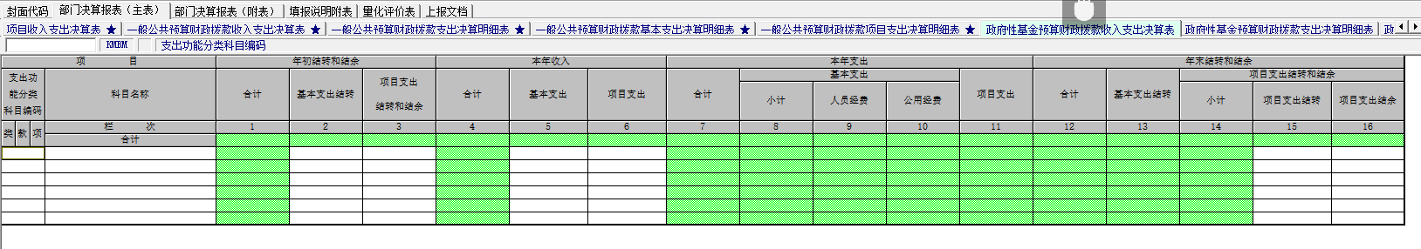

第三部分 庄河市人民政府荷花山镇人民政府2021年度部门决算情况说明

- 关于庄河市荷花山镇人民政府2021年度收入支出决算总体情况说明

庄河市荷花山镇人民政府2021年度收入总计为6015.49万元、支出总计为6015.49万元。与2020年度相比，收入、支出总计各增长2745.913万元。主要原因：税收增长，收入与支出增长。

二、关于庄河市人民政府荷花山镇人民政府2021年度收入决算情况说明
本年收入合计6015.49万元，其中：财政拨款收入6015.49万元，占100%。

三、关于庄河市人民政府荷花山镇人民政府2021年度支出决算情况说明
本年支出合计6015.49万元，其中：基本支出1147.89万元，占19.1%；项目支出4867.6万元，占80.9%。

四、关于庄河市人民政府荷花山镇人民政府2022年度财政拨款收入支出总体情况说明

庄河市荷花山镇人民政府2021年度收入总计为6015.49万元、支出总计为6015.49万元。与2020年度相比，收入、支出总计各增长2745.913万元。主要原因：税收增长，收入与支出增长。

五、关于庄河市荷花山镇人民政府2021年度一般公共预算财政拨款支出决算情况说明

（一）一般公共预算财政拨款支出决算总体情况

庄河市荷花山镇人民政府2021年度一般公共预算财政拨款支出6015.49万元，占本年支出合计的100%。与2020年度相比，收入、支出总计各增长2745.913万元。主要原因：税收增长，收入与支出增长。

（二）一般公共预算财政拨款支出决算具体情况
庄河市人民政府荷花山镇人民政府2021年度一般公共预算财政拨款支出年初预算为2976.4万元，支出决算为6015.49万元，完成年初预算的202.1%。

六、关于庄河市荷花山镇人民政府2021年度一般公共预算财政拨款基本支出决算情况说明
庄河市人民政府荷花山镇人民政府2021年度一般公共预算财政拨款基本支出1147.89万元，包括人员经费，公用经费。基本支出中：
1、工资福利支出主要用于：基本工资、津贴补贴、奖金、绩效、机关事业单位基本养老保险费、职业年金、职工基本医疗保险缴费、公务员医疗补助缴费、其他社会保障缴费、住房公积金、其他工资福利支出。
2、商品和服务支出主要用于：办公费、手续费、印刷费、水费、电费、邮电费、取暖费、差旅费、维修（护）费、公务接待费、劳务费、工会经费、公务用车运行维护费、其他交通费用、其他商品和服务支出。
3、对个人和家庭的补助支出主要用于：离休费、生活补助、其他农业生产补助。

七、关于庄河市荷花山镇人民政府2021年度政府性基金预算财政拨款收入支出决算情况说明
庄河市人民政府荷花山镇人民政府2021年度政府性基金预算财政拨款上年结转和结余0万元，本年收入0万元，本年支出0万元，年末结转和结余0万元。

八、其他重要事项的情况说明

（一）机关运行经费支出情况
庄河市人民政府荷花山镇人民政府2021年度机关运行经费支出183.23万元，比2020年度减少23.18万元。主要原因是：严格控制公用经费支出。

（二）国有资产占有使用情况说明
国有资产占有使用情况说明为：截至2021年12月31日，部门（单位）共有车辆2辆，其中，副部（省）级以上领导用车0辆、主要领导干部用车0辆、机要通信用车0辆、应急保障用车0辆、执法执勤用车0辆、特种专业技术用车0辆、离退休干部用车、其他用车2辆，其他用车主要是环卫用车；单位价值50万元（含）以上通用设备0台（套）；单位价值100万元以上专用设备0台（套）。
第四部分 名词解释

一、财政拨款收入：指单位本年度从本级财政部门取得的财政拨款，包括一般公共预算财政拨款和政府性基金预算财政拨款。
二、事业收入：指事业单位开展专业业务活动及其辅助活动取得的收入。主要是：城乡环境卫生收入、小学教育。
三、经营收入：指事业单位在专业业务活动及其辅助活动之外开展非独立核算经营活动取得的收入。
四、其他收入：指单位取得的除“财政拨款收入”、“事业收入”、“经营收入”等以外的收入。主要是：城乡环境卫生收入、小学教育收入等。
五、年初结转和结余：指以前年度尚未完成、结转到本年按有关规定继续使用的资金。
六、年末结转和结余：指本年度或以前年度预算安排、因客观条件发生变化无法按原计划实施，需延迟到以后年度按有关规定继续使用的资金。
七、基本支出：指单位为保障机构正常运转、完成日常工作任务而发生的各项支出。
八、项目支出：指单位为完成特定的行政工作任务或事业发展目标，在基本支出之外发生的各项支出。
九、经营支出：指事业单位在专业活动及辅助活动之外开展非独立核算经营活动发生的支出。
十、“三公”经费：指单位使用本级财政拨款安排的因公出国（境）费、公务用车购置及运行费和公务接待费。其中:因公出国（境）费反映单位参加国际合作交流、重大项目洽谈、境外培训研修等的国际旅费、国外城市间交通费、住宿费、伙食费、培训费、公杂费等支出；公务接待费反映全国性专业会议、国家重大政策调研、专项检查以及外事团组接待交流等执行公务或开展业务所需住宿费、交通费、伙食费等支出；公务用车购置及运行费反映编制内公务车辆的报废更新，以及用于安排市内因公出差、公务文件交换、日常工作开展等所需公务用车燃料费、维修费、过路过桥费、保险费等支出。
十一、机关运行经费：指行政单位和参照公务员法管理的事业单位使用一般公共预算财政拨款安排的基本支出中的日常公用经费支出。

